Poniedziałek 20.04.2020r.
Temat: Sadzimy drzewko
1.Zabawy badawcze pod hasłem Czy można oczyścić wodę?
*rozmowa poprzedzająca prace badawcze
- skąd się bierze woda? (ilustracja obiegu wody w przyrodzie):
https://pl-static.z-dn.net/files/d49/1bc449827ef8390063dc4940ac2c83cc.jpg
- czy woda jest potrzebna ? komu?
- co zanieczyszcza wodę?
https://lh5.googleusercontent.com/proxy/t4uYjX28mcCgUnhD3qVL02epxiMypCtyeRFBonHUXczwKXksHgiYo6_GHPX9PhON8hK1ifA-eO8_L5JUc9R2zs0sfw
- czy możesz mieć jakiś wpływ na czystość wody? (muszę nie zaśmiecać zbiorników wodnych – rzek, stawów, jezior),
- czy wodę można oczyścić? (wyjaśnienie, co oznacza słowo filtr – urządzenie, które zatrzymuje zanieczyszczenia),
* zaproponowanie dziecku zabawy w oczyszczanie, czyli filtrowanie wody:
- przygotowanie słoików z wodą, do których wsypujemy np.: piasek, ziemię, żwirek (lub inny sypki materiał według uznania)
- porównywanie wyglądu wody w słoikach
- filtrowanie wody przy użyciu filtra z waty,
- oglądanie przefiltrowanej wody,
- zwrócenie uwagi na zanieczyszczenia znajdujące się na wacie
* wyciągnięcie wniosków – określenie, jakie znaczenie mają filtry w procesie oczyszczania wody.
2. Zabawa ruchowa "PADA DESZCZ"
Pada, pada deszcz,
wieje, wieje wiatr /x2
błyskawica - grzmot
błyskawica - grzmot
a nad nami kolorowa tęcza
(Deszcz pokazujemy poruszając rękoma z góry na dół, na błyskawicę klaszczemy, na grzmot tupiemy, a tęczę pokazujemy rękoma z jednego boku nad głową do drugiego).
3. Mówienie rymowanki i rysowanie po szarych liniach.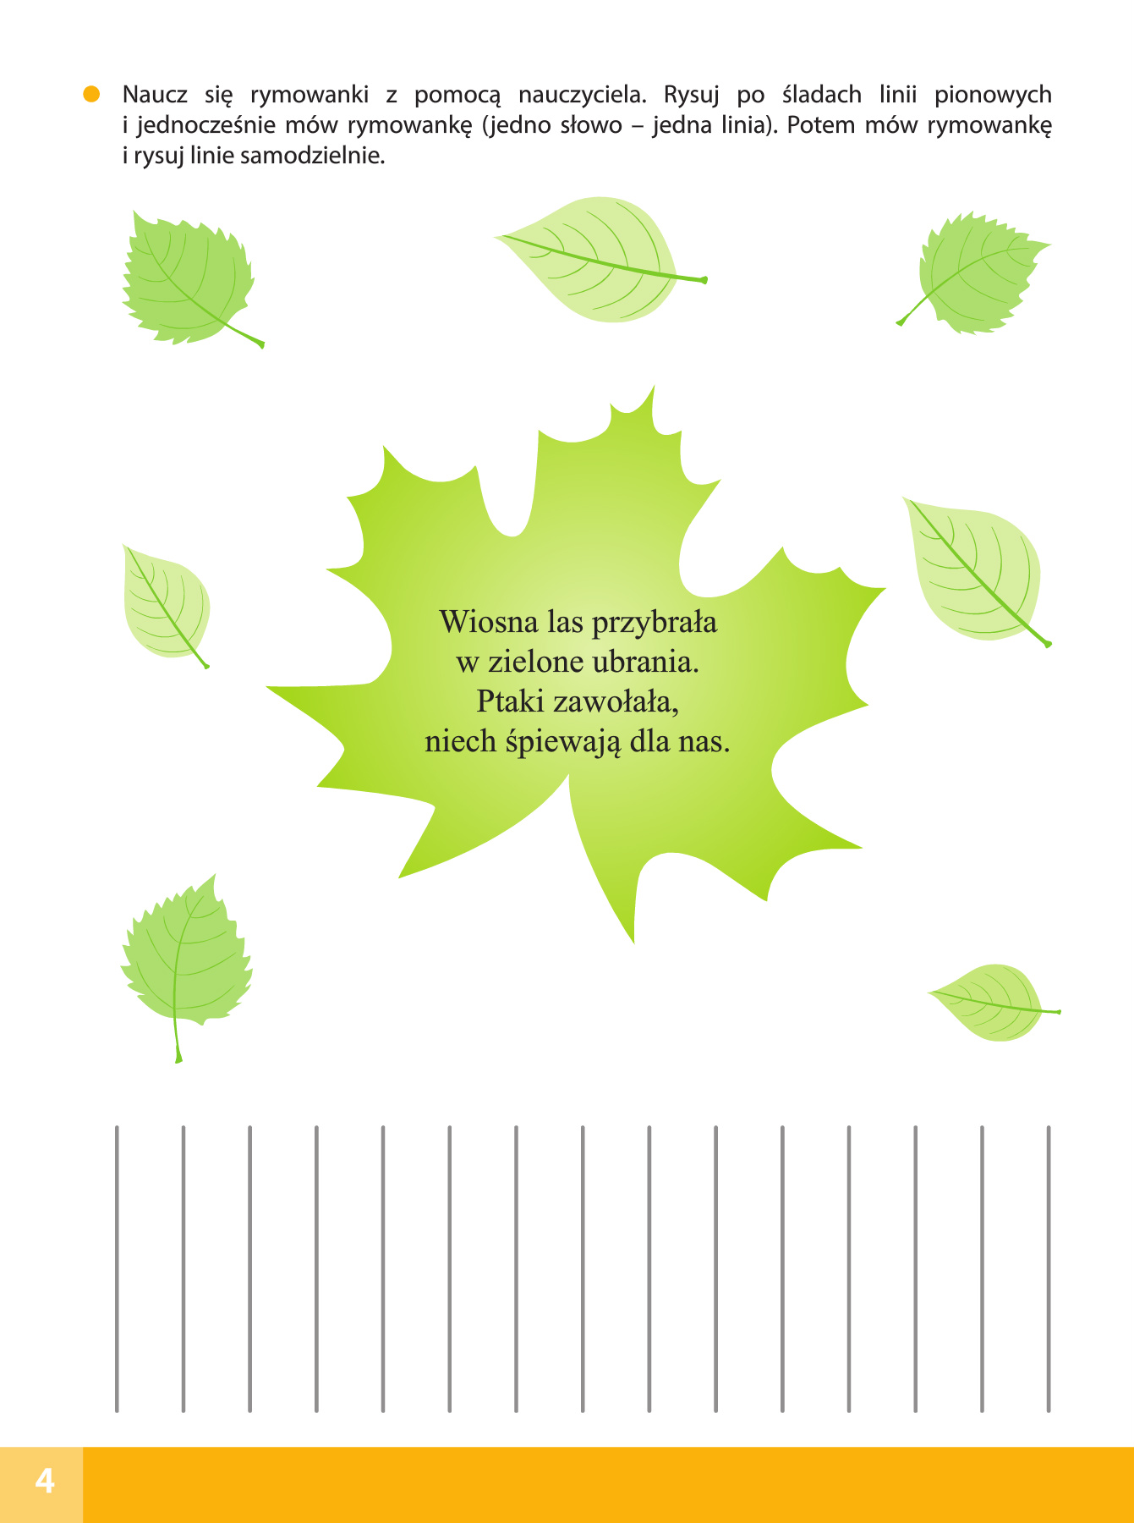

Wtorek 21.04.2020r.
Temat: Szanujmy las

1.Wycieczka do lasu, parku (W związku z łagodzeniem obostrzeń, mogą Państwo zabrać dziecko do pobliskiego lasu lub parku. Przypominam o konieczności zasłaniania ust i nosa podczas spaceru.
* podanie celu wycieczki: obserwowanie roślin, zwierząt, sprawdzanie czystości roślin poprzez pocieranie ich watą lub płatkiem kosmetycznym, zbieranie okazów przyrodniczych leżących na ziemi,
* przygotowanie woreczków na okazy przyrodnicze, śmieci.
2.Wyjście do lasu lub parku.
3.Zabawy i ćwiczenia w lesie, parku.
* wsłuchiwanie się w odgłosy przyrody (szum drzew, śpiew ptaków …)
* poszukiwanie małych zwierząt (np. mrówek); dyskretne przyglądanie się ich zachowaniu,
* zbieranie okazów przyrodniczych,
* porządkowanie lasu, parku (oczywiście na rękach obowiązkowo musimy mieć rękawiczki),
* sprawdzanie czystości roślin poprzez pocieranie liści watą lub płatkiem kosmetycznym,
* powrót do domu.
3.Czytanie tekstu wyrazowo-obrazkowego o właściwym postępowaniu względem przyrody.
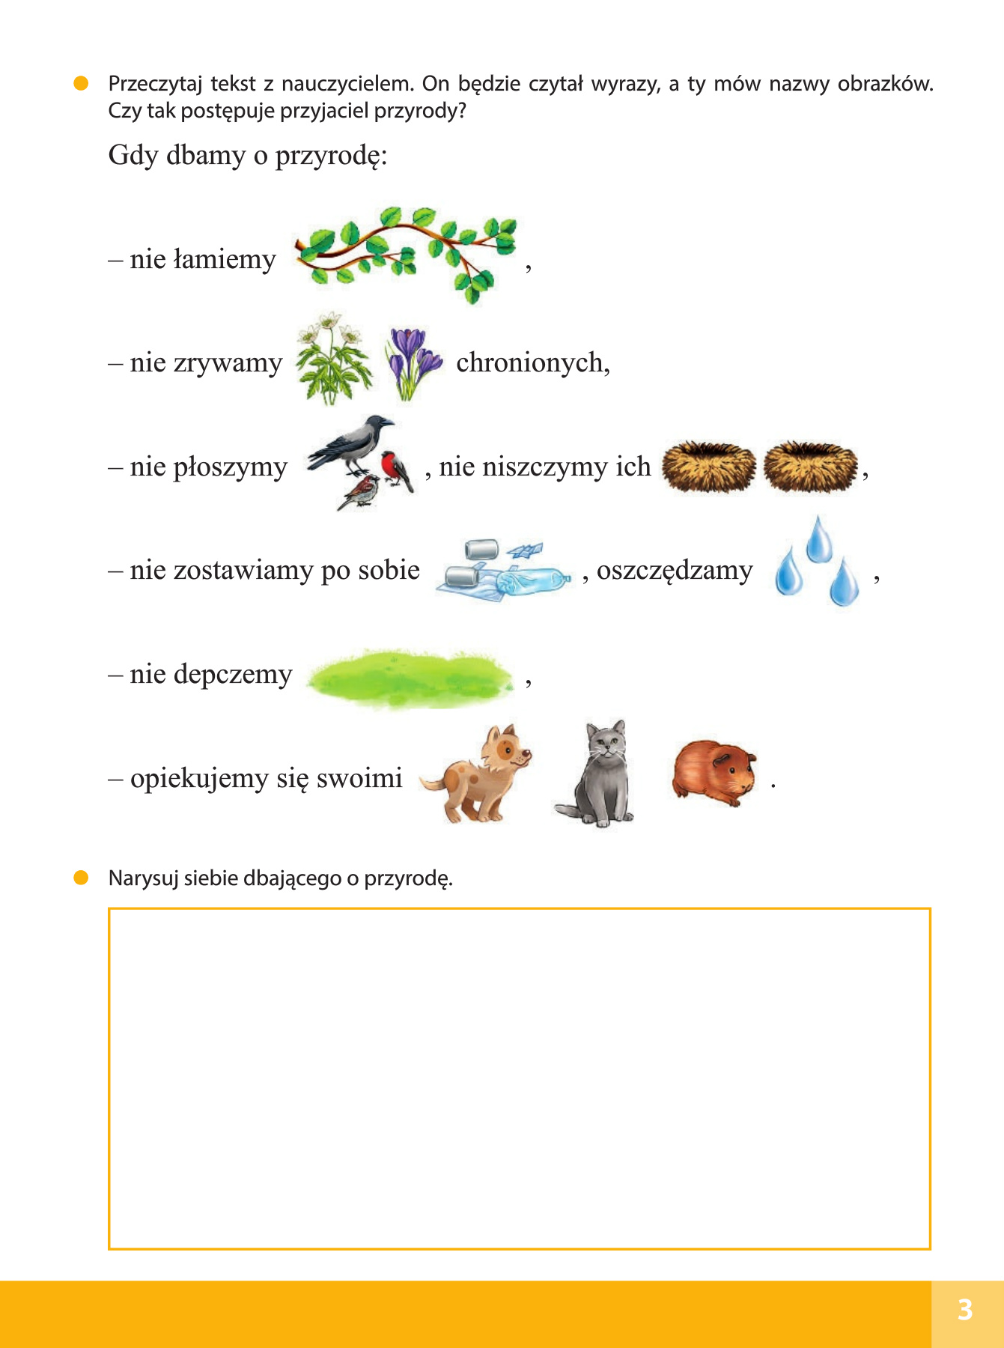

Środa 22.04.2020r.
Temat: Widzimy, słyszymy, wąchamy.
1.Oglądanie reprodukcji obrazów przedstawiających przyrodę wiosną (Camille Pissarro Ogród warzywny z kwitnącymi drzewami , Wiosenna pogoda w Etrgany oraz Agnieszka Leszczyńska Kwitnąca jabłoń). Wypowiadanie się na ich temat.

https://www.bimago.pl/mediacache/catalog/product/cache/4/8/53684/image/650x440/414307dd00f8baf317ce33592499dab1/53684_1.jpg
https://www.bimago.pl/mediacache/catalog/product/cache/2/8/53682/image/650x440/90f630cc3dd19c38e6eaffa7f1082e19/53682_1.jpg
https://cdn2.gallerystore.pl/works//w2000-h2000/agnieszka-leszczynska-kwitnaca-jablon-akwarela.jpg

2.Zabawa ruchowa (przy muzyce) Kwiatki

Ustawiamy się z dzieckiem w parze, twarzami do siebie.
Trzymamy się za ręce i klęczymy z pochylonymi głowami.
Jesteśmy płatkami kwiatów.
Podczas cichej muzyki "kwiatki śpią". Przy zmianie muzyki na coraz głośniejszą-
wolno prostujemy się, powoli unosząc ręce i lekko przechylamy się do tyłu, ilustrując rozwijanie się kwiatów.
Tak regulujemy muzykę, aby kwiatki na zmianę rozwijały się i zwijały.
https://www.youtube.com/watch?v=4cNbggnMMpo
3.Wykonanie papierowego kwiatka.
https://i.pinimg.com/236x/1b/68/82/1b68825c6a4e7a5b6061c32a1a5cf32d.jpg
*wykonanie kwiatka, jak na zdjęciu (potrzebne będą: rolka po papierze toaletowym, kolorowa bibuła, kolorowy brystol, klej

Czwartek 23.04.2020r.
Temat: Gdyby lasu nie było
1.Szukanie żabek ukrytych na rysunkach. Kolorowanie ich. Uzupełnianie ich do dziewięciu. Wyjaśnienie pojęcia barwa ochronna.
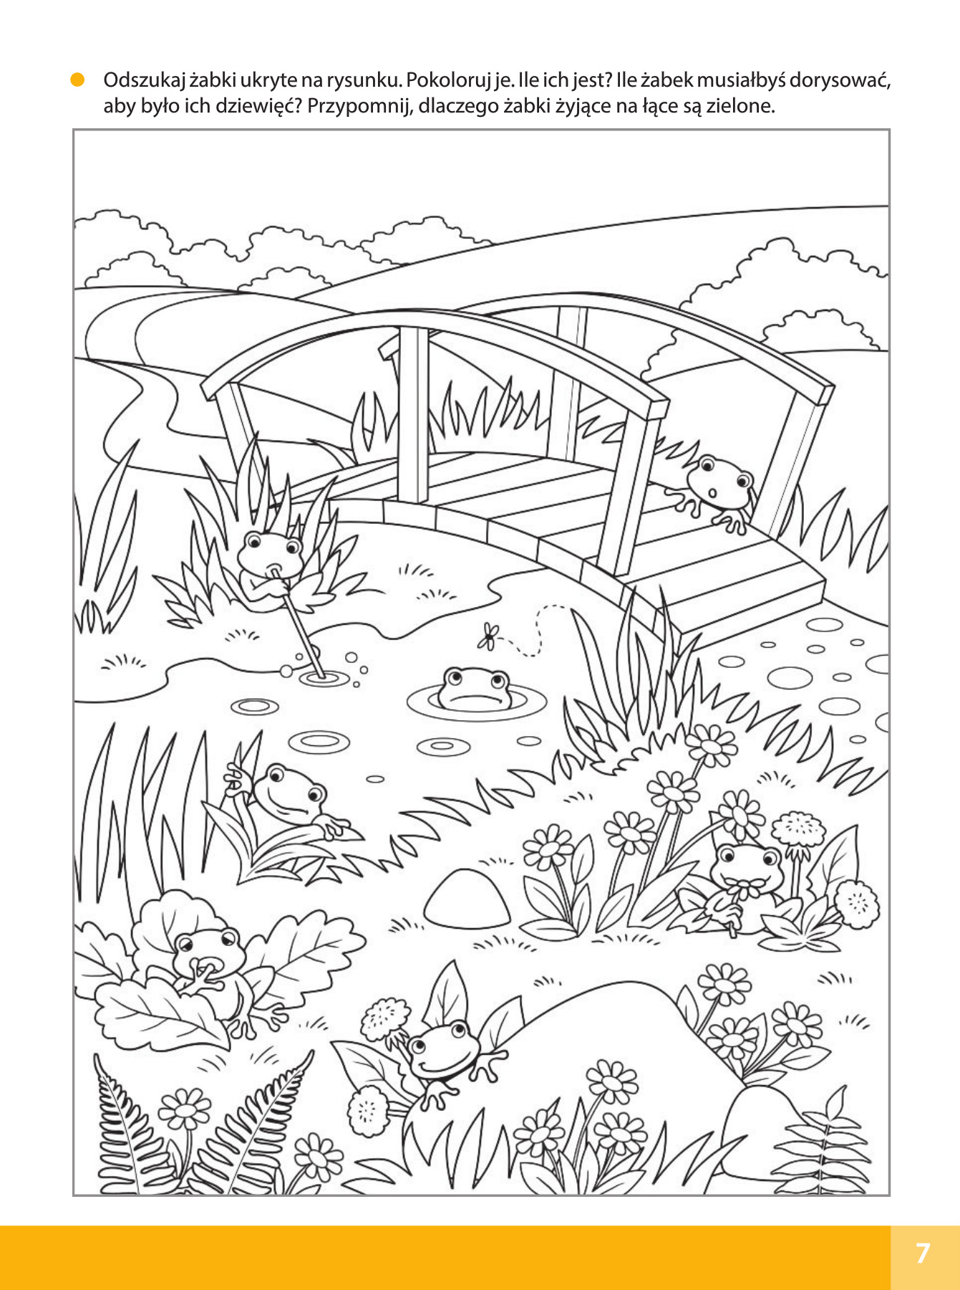

2.KONIK- zabawa z wierszykiem- masażykiem

Dziecko zwrócone do nas plecami:
Biega źrebaczek po łące,
wąchając pachnące kwiatki- opukujemy plecy dziecka opuszkami palców
Tu rosną stokrotki, maki,
a tu kolorowe bratki- poszczypujemy je w różnych miejscach
Podchodzi klacz, jego mama- kroczymy po nich palcami
nosem go lekko dotyka- lekko naciskamy jednym palcem
Konik do mamy się śmieje- rysujemy uśmiech
i dalej po łące bryka- naśladujemy dłońmi skoki na przemian opierając je na nadgarstkach i na palcach
Potem wieczorem w stajence- głaszczemy dziecko po plecach
do mamy tuli się blisko- przytulamy się do niego
układa się do snu na sianie
i chrapie jak wielkie konisko- naśladujemy chrapanie

3. Oglądanie pąków lub pierwszych świeżych listków na gałązkach.
Rozmawiamy o tym, że z pąków pojawią się listki i drzewa wkrótce się zazielenią.
* Wycinanie listka.
Rysujemy liść, dziecko samodzielnie wycina. Zwracamy uwagę na bezpieczne posługiwanie się nożyczkami oraz poprawność trzymania nożyczek. Można użyć zielonego papieru lub białego- dziecko wtedy koloruje na zielono.
* „Gdzie jest listek?”- stosowanie określeń dotyczących kierunków ruchu: do góry, w dół, do przodu, do tyłu, w bok, oraz określeń dotyczące położenia przedmiotów w przestrzeni: na, pod, w, przed, za, obok.
Wycięty listek będzie wędrował tak, gdzie wskaże rodzic- stosujemy określenia wymienione wyżej, zadaniem dziecka jest umieścić wycięty listek w danym miejscu (np.: OBOK misia, POD krzesłem itp).
* Przeliczanie listków w zakresie dziesięciu
Dziecko przelicza przygotowane przez rodzica listki z papieru
*Zabawa ruchowa- „Drzewa się budzą”.
Dziecko biegaj w wyznaczonym kierunku przy dźwiękach instrumentu (w razie braku instrumentu może to być np. garnek i łyżka drewniana), na jedno mocne uderzenie zatrzymuje się, wyciąga ręce do góry i macha nimi- naśladując ruchy gałęzi drzew poruszanych wiatrem. Zabawę powtarzamy kilkukrotnie.

4.Dodawanie i odejmowanie w zakresie 10.
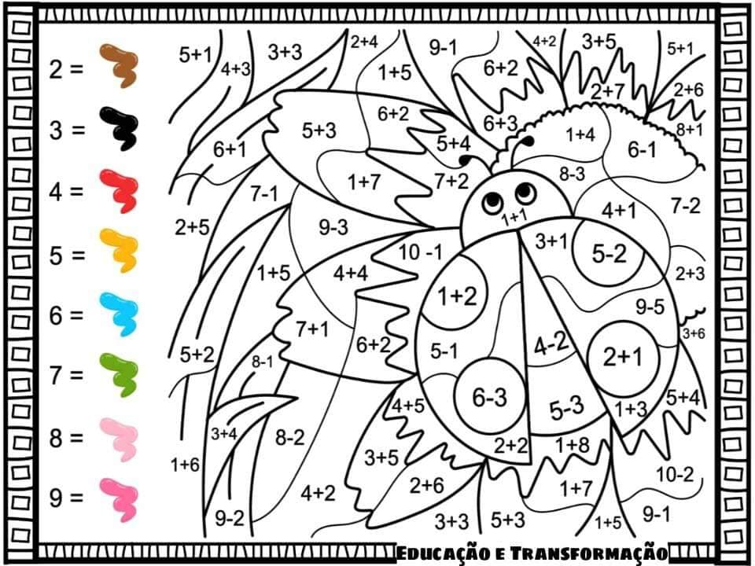

Piątek 24.04.2020r.
Temat: Odznaka przyjaciela przyrody
1.Rozmowa na temat segregowania śmieci – dlaczego segregujemy śmieci. Wyjaśnienie pojęcia recykling.
2.Zabawa plastyczna Memory z pokrywek po słoiczkach
* przygotowujemy jednakowej wielkości zakrętki od małych słoiczków,
*wewnątrz zakrętek przyklejamy dwa jednakowe symbole , np. listki, kwiatki , drzewka,
* a teraz bawimy się samodzielnie wykonaną grą –udanej zabawy
3. Bajka edukacyjna proekologiczna
https://www.youtube.com/watch?v=RV5IBJGAypY

